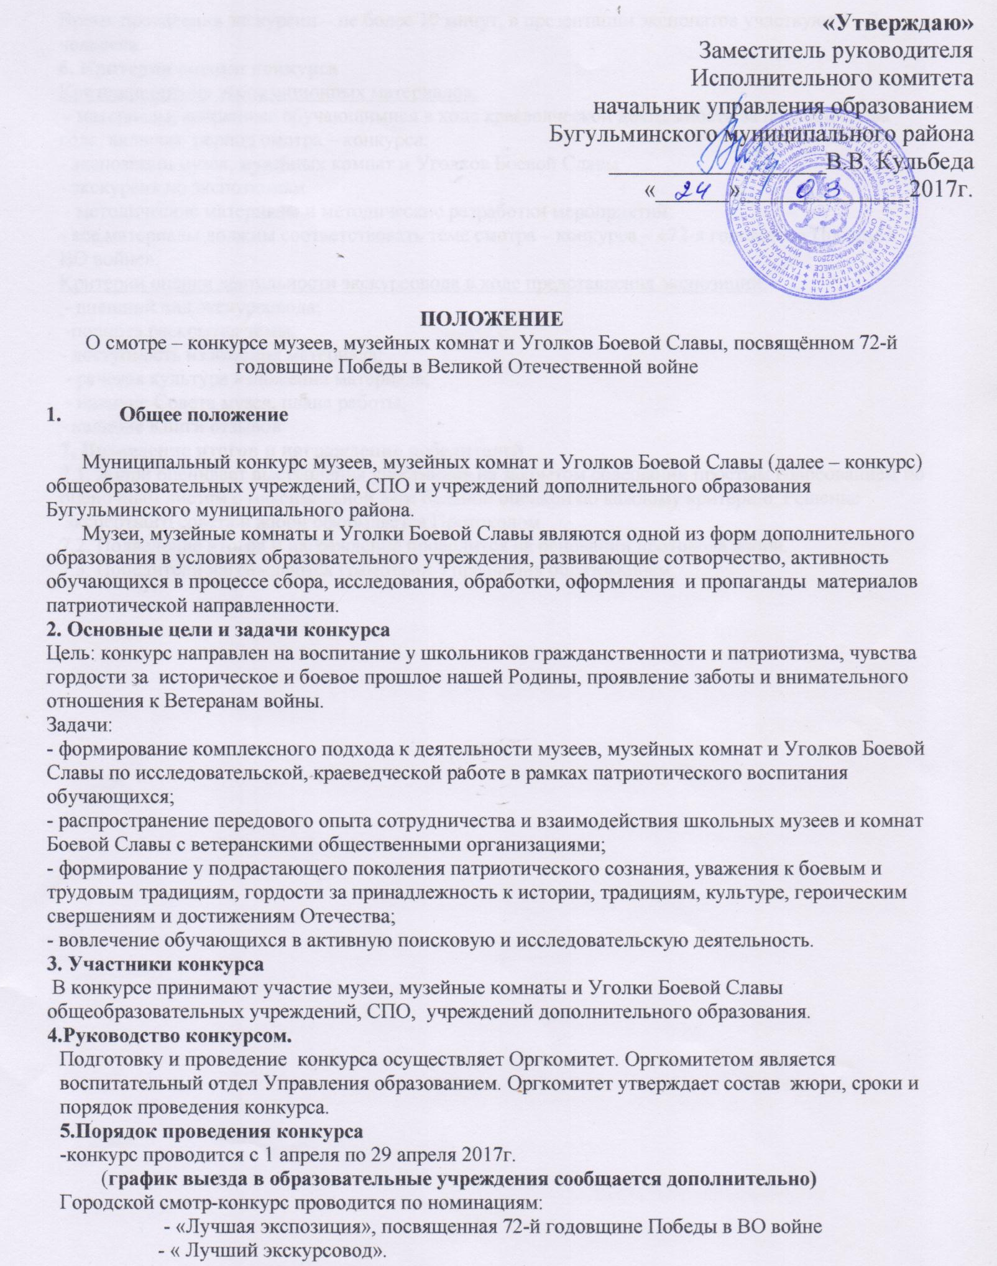

Время проведения экскурсии – не более 10 минут, в презентации экспонатов участвуют 1 - 2 человека.
6. Критерии оценки конкурса
Критерии оценки экспозиционных материалов:
- материалы, собранные обучающимися в ходе краеведческой деятельности за последние два года, включая период смотра – конкурса;
- экспозиции музея, музейных комнат и Уголков Боевой Славы
- экскурсия по экспозициям
- методические материалы и методические разработки мероприятий;
- все материалы должны соответствовать теме смотра – конкурса – «72-я годовщина Победы в ВО войне».
Критерии оценки деятельности экскурсовода в ходе представления экспозиции:
- внешний вид экскурсовода;
-полнота раскрытия темы;
- доступность изложения материала;
- речевая культура изложения материала;
- наличие Совета музея, плана работы;
- наличие Книги отзывов
7. Подведение итогов и награждение победителей
7.1. Жюри оценивает выступления участников на закрытом совещании простым голосованием по оценочным листам с максимальной 5-ти бальной оценкой по каждому критерию. Решение Экспертного совета и жюри оформляется Протоколом.
7.2. Подведение итогов и награждение проводится на основании протокола жюри.
7.3. Победители награждаются грамотами Управления образованием.

